Информационно-статистический обзор
рассмотренных в декабре 2024 года обращений, запросов информации
и сообщений граждан, объединений граждан, в том числе юридических лиц,
поступивших в адрес Главы Колыванского района Новосибирской области
и в администрацию Колыванского района Новосибирской области,
а также результатах рассмотрения обращений и принятых по ним мерах

Рассмотрение письменных и личных обращений, устных сообщений и запросов граждан, объединений граждан, в том числе юридических лиц, поступивших в адрес Главы Колыванского района Новосибирской области и в администрацию Колыванского района Новосибирской области организовано в соответствии с Конституцией Российской Федерации, действующим федеральным и областным законодательством, муниципальными правовыми актами администрации Колыванского района Новосибирской области.

Организацию работы по объективному, всестороннему и своевременному рассмотрению обращений граждан осуществляет Общественная приемная Главы Колыванского района Новосибирской области.

В декабре 2024 года в адрес Главы Колыванского района Новосибирской области
и в администрацию Колыванского района Новосибирской области через Общественную приемную Главы Колыванского района Новосибирской области поступило 27 обращений
(в ноябре 2024 года - 22; в декабре 2023 года - 27), в том числе:
- письменных обращений - 14 (в ноябре 2024 года - 16; в декабре 2023 года - 15);
- устных обращений на личных приемах Главы Колыванского района Новосибирской области - 3 (в ноябре 2024 года - 3; в декабре 2023 года - 2);
- обращений к специалисту общественной приемной Главы Колыванского района Новосибирской области - 3 (в ноябре 2024 года - 1; в декабре 2023 года - 3);
- устных сообщений и запросов в справочную телефонную службу Общественной приемной Главы Колыванского района Новосибирской области - 7 (в ноябре 2024 года - 2; в декабре 2023 года -7).

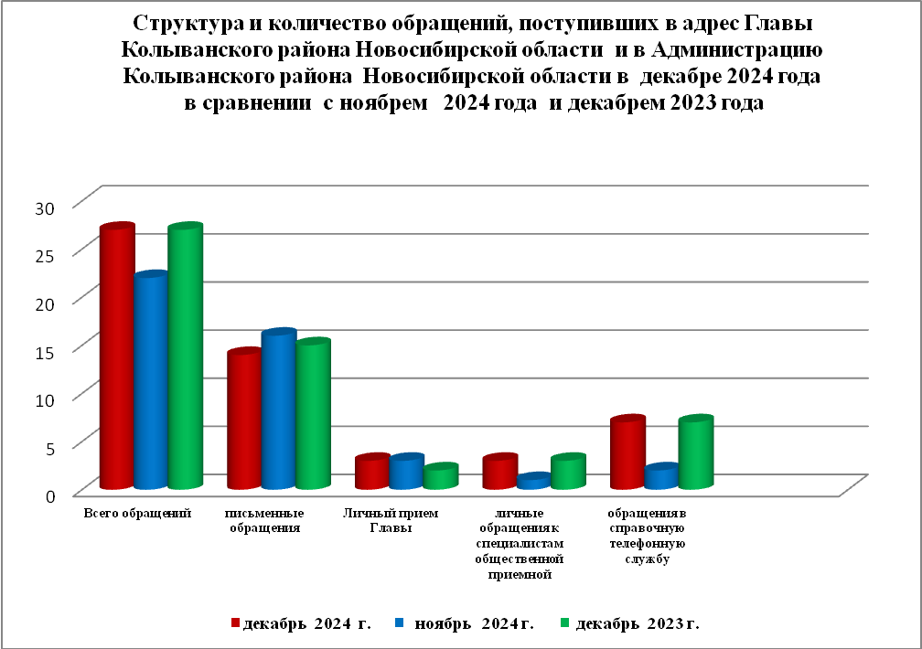

Все обращения, сообщения, запросы граждан, организаций и общественных объединений регистрируются в единой системе электронного документооборота и делопроизводства Правительства Новосибирской области.
По сравнению с ноябрем 2024 года общее количество письменных и устных обращений и запросов в Общественную приемную Главы Колыванского района Новосибирской области увеличилось на 5 (18,5%) обращений. По сравнению с декабрем 2023 года количество обращений осталось на уровне.
В 27 обращениях содержатся 27 вопросов (в ноябре 2024 года - 22(30 вопросов); в декабре 2023 года - 27 (28 вопросов), относящихся к тематическим разделам:
- жилищно-коммунальная сфера - 12 (44,3 % от общего количества вопросов) (в ноябре 2024 года – 4 (13,3%); в декабре 2023 года – 9 (34,3%);
- экономическая сфера - 8 (29,4%) (в ноябре 2024 года - 2 (40,0%); в декабре 2023 года - 7(25,9%);
- государство, общество, политика - 1 (14,7%) (в ноябре 2024 года - 8 (16,7%); в декабре 2023 года – 10 (37,4%);
- социальная сфера – 2 (7,4%) (в ноябре 2024 года - 4 (13,3%); в декабре 2023 года – 2 (13,2%);
- оборона, безопасность, законность – 4 (14,8%) (в ноябре 2024 года – 2 (6,7%); в декабре 2023 года – 0 (0,0%)
.
Письменные обращения
В декабре 2024 года в администрацию Колыванского района Новосибирской области поступило 14 письменных обращений (в ноябре 2024 года - 16; в декабре 2023 года –15, из них: напрямую в Общественную приёмную Главы Колыванского района 13 (в ноябре 2024- 13, в декабре 2023 года- 10), 1 из вышестоящих органов (в ноябре 2024 года – 3; в декабре 2023 года – 5)
Количество письменных обращений в декабре 2024 года уменьшилось на 12,5% (2 обращения) в сравнении с ноябрем 2024 года и уменьшилось на 6,25% (1 обращение) в сравнении с декабрем 2023 года

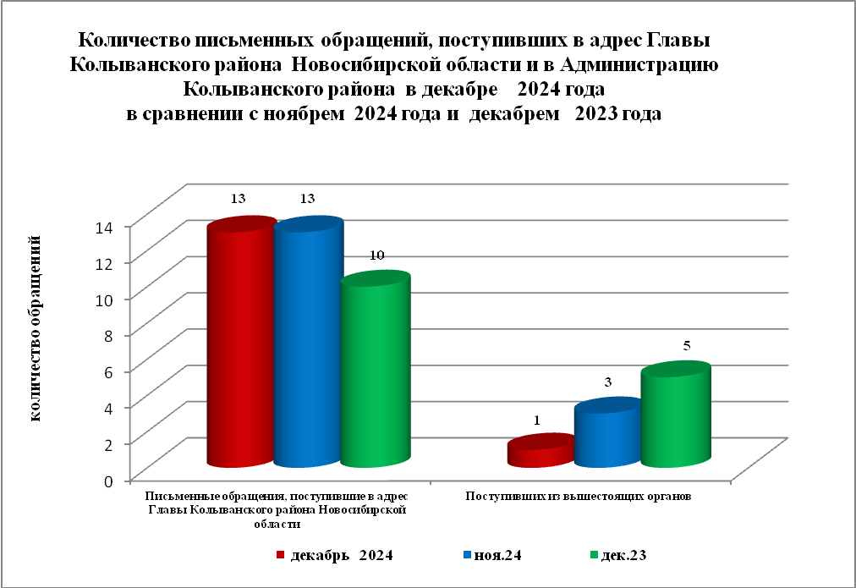

По видам письменные обращения подразделяются на:
- заявления -14 (100%) (в ноябре 2024 года - 14(82,4%); в декабре 2023 года - 15 (100,0%);
- запросы – 0 (0,0%) (в ноябре 2024 года – 2 (17,6%); в декабре 2023 года – 0 (0,0%);
- не обращение - 0 (в ноябре 2024 года – 0; в декабре 2023 года – 0;
- предложение – 0 (в ноябре 2024 года – 0; в декабре 2023 года – 0;
В 13 письменных обращениях, поступивших непосредственно в Общественную приемную Главы Колыванского района содержатся 13 вопросов (в ноябре 2024 года –13 (18 вопросов); в декабре 2023 года – 10 (11 вопросов) относящихся к тематическим разделам:
- жилищно-коммунальная сфера (коммунальное хозяйство, обеспечение граждан жилищем, пользование жилищным фондом ) - 9 (30,7% от общего количества вопросов) (в ноябре 2024 года – 3 (17,6%), в декабре 2023 года – 5 (45,5%);
- экономическая сфера (хозяйственная деятельность) - 1 (7,6%) (в ноябре 2024 года - 8 (44,3%), в декабре 2023 года - 3 (27,6%);
- государство, общество, политика (гражданское право)– 1 (7,6%) (в ноябре 2024года - 4 (22,3%), в ноябре 2023 года – 2 (11,1%);
- социальная сфера (образование, наука, культура) – 2 (11,2%), (в ноябре 2024 года - 7 (36,8%), в декабре 2023 года – 3 (27,6%);
- оборона, безопасность, законность (оборона)– 0 (0,0%) (в ноябре 2024 года – 1 (5,4%), в декабре 2023 года – 0.
В декабре 2024 года из вышестоящих органов (Управление по работе с обращениями граждан – общественной приемной Губернатора области) поступило 1 обращение в них содержатся 1 вопрос, связанное с тематическим разделом:
- государство, общество, политика (основы государственного управления) – 0 (0,0%)
- социальная сфера (социальное обеспечение и социальное страхование) – 0 (0,0%)
- экономика (хозяйственная деятельность) – 1 (100,0%;)
- оборона, безопасность, законность (оборона) – 0 (0,0%)
- жилищно-коммунальная сфера (обеспечение граждан жилищем, пользование жилищным фондом, коммунальное хозяйство) – 0 (0,0%)
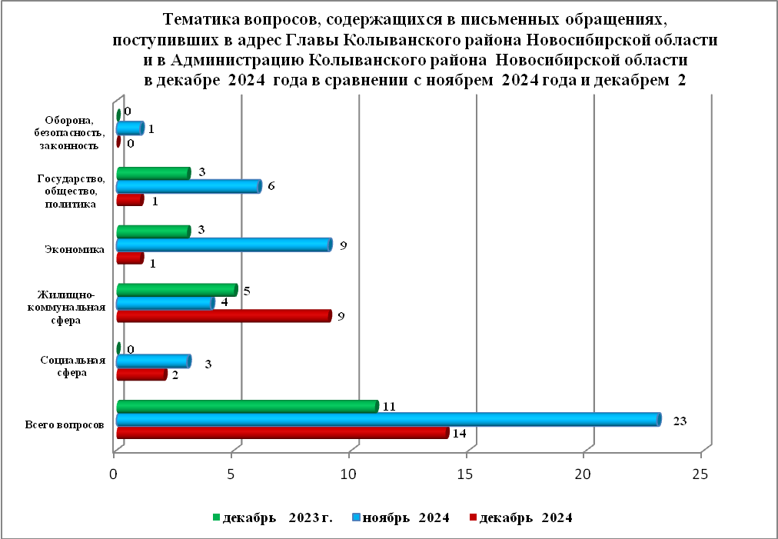

Контроль за своевременным, объективным и полным рассмотрением обращений осуществляют заместители Главы администрации Колыванского района Новосибирской области, специалист Общественной приемной. Обращение снимается с контроля в том случае, если дан полный и объективный ответ, согласованный первым заместителем или заместителями главы администрации и подписанный Главой администрации Колыванского района Новосибирской области.
По результатам рассмотрения вопросов, содержащихся в письменных обращениях:
- разъяснено –12(80,0%), (в ноябре2024 года 16(90,0%), в декабре 2023 года 15 (100,0%)
- на контроле – 2 (20%), (в ноябре 2024года 1 (10,0%), в декабре 2023 года 0 (0,0%)

Личный приём граждан
В администрации Колыванского района Новосибирской области установлен единый день личного приёма граждан Главой Колыванского района Новосибирской области - каждая пятница месяца с 10.00 до 13.00.
В декабре 2024 года на личный приём к Главе Колыванского района Новосибирской области обратилось 3 гражданина (в ноябре 2024 года - 3; в декабре 2023 года – 2).
Вопросы, поднимаемые гражданами в ходе личного приема Главой Колыванского района Новосибирской области, связаны с тематическим разделом:
- жилищно-коммунальная сфера (обеспечение граждан жилищем, пользование жилищным фондом) – 1 (33,6% от общего количества вопросов) (в ноябре 2024 года – 2 (33,3%), в декабре 2023 года – 0 (0,0 %);
- экономическая сфера (природные ресурсы и охрана окружающей природной среды) - 1 (33,6%) (в ноябре 2024 года – 2 (33,3%), в декабре 2023 года - 1 (50,0%);
- государство, общество, политика – 0 (0,0%) (в ноябре 2024 года – 1 (34,3%), в декабре 2023 года – 0 (0,0%);
- социальная сфера (социальное обеспечение и социальное страхование) – 0 (0,0%), (в ноябре 2024 года - 1(34,3%), в декабре 2023 года – 1 (50,0%);
- оборона, безопасность, законность (оборона) – 1 (33,6%) (в ноябре 2024 года – 1 (34,3%), в декабре 2023года -0).

Администрация Колыванского района Новосибирской области готова в постоянном режиме применять систему личного приема граждан на базе специального программного обеспечения по проведению личного приема в режиме видео-конференц-связи, аудио-связи (СПО УАРМ ОДПГ). В декабре 2024 года личный прием в режиме видео-конференц-связи не проводился.

Устные сообщения и запросы в справочную телефонную службу Общественной приёмной Главы Колыванского района Новосибирской области

В декабре 2024 года в справочную телефонную службу от граждан поступило 7 сообщений, запросов (в ноябре 2024 года - 2; в декабре 2023 года – 7).

С 01.09.2017 года в администрации Колыванского района Новосибирской области внедрена система приёма и обработки в реальном режиме времени электронных сообщений, поступивших в форме смс-сообщений по справочному телефонному номеру справочной телефонной службы администрации Колыванского района Новосибирской области.
В декабре 2024 года смс-сообщения в администрацию Колыванского района Новосибирской области не поступали.

Приём граждан специалистом
Общественной приёмной Главы Колыванского района Новосибирской области

В декабре 2024 года к специалисту Общественной приёмной Главы Колыванского района Новосибирской области обратилось 3 гражданина (в ноябре 2024 года - 1; в декабре 2023 года -3)

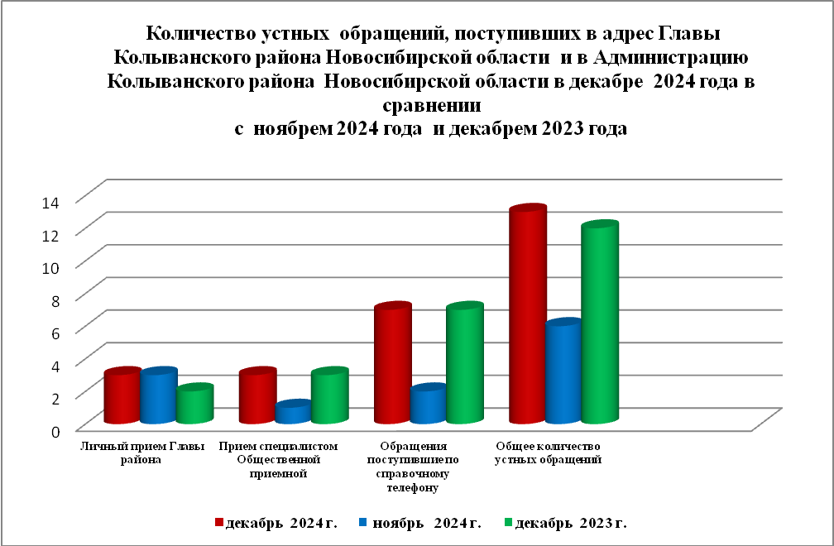

Контроль за соблюдением порядка рассмотрения обращений, оказание методической помощи в организации работы с обращениями, запросами информации

По состоянию на 01.01.2025 года в администрации Колыванского района Новосибирской области обращений, поставленных на контроль Общественной приемной Главы Колыванского района Новосибирской области, с истекшими сроками рассмотрения нет.

